Atividade tipo A - Resolução de problemas

Bom dia 6º ano.
Lembrando que conforme combinado na Cartilha Covid 19, assembleia com alunos e reunião com pais, as atividades diariamente serão dadas em dois tipos:
- Atividade tipo S (Síncrona): Os alunos que receberão atendimento direto do professor, seja na Escola (presencialmente), seja em casa (de forma on-line).
- Atividade tipo A (Assíncrona): Para essa atividade, os alunos não serão assistidos pelo(a) professor(a) durante a realização. Essa atividade será realizada, pelo aluno, em casa.
Para demais dúvidas, entre no seu e-mail e verifique o comunicado enviado em 31/10 ou na Cartilha Covid - 19.
Portanto,
- Em 03/11, esta atividade TIPO A deve ser resolvida pelos alunos que voltarão às aulas presenciais, mas que hoje está no dia de aula não presencial da escala e não terão o atendimento do professor. Enquanto isso, o grupo de alunos que não voltará às aulas presenciais, estará fazendo a atividade TIPO S em videoconferência com o professor.
- Em 04/11 inverte, o grupo de alunos que não voltará às aulas presenciais fará esta mesma atividade Tipo A sem o atendimento do professor, enquanto o grupo de alunos que voltará às aulas presenciais estará fazendo a atividade tipo S na escola.

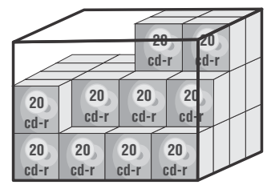
PROPOSTA: Apresente a resolução completa para as situações problema.
1. Na loja de informática, durante um dia, foram vendidas as embalagens de CD que faltam na caixa. Cada embalagem de CD custa R$ 6,40. Quanto foi recebido pelas embalagens vendidas nesse dia?

2. Um boneco de brinquedo dá passos de 8,5 cm. Qual o número de passos ele deve dar para andar 68 cm?

